La Caja Hermenéutica I

Observa este diagrama que sintetiza las ideas principales que orientan la interpretación del párrafo que usted seleccionará para su análisis.

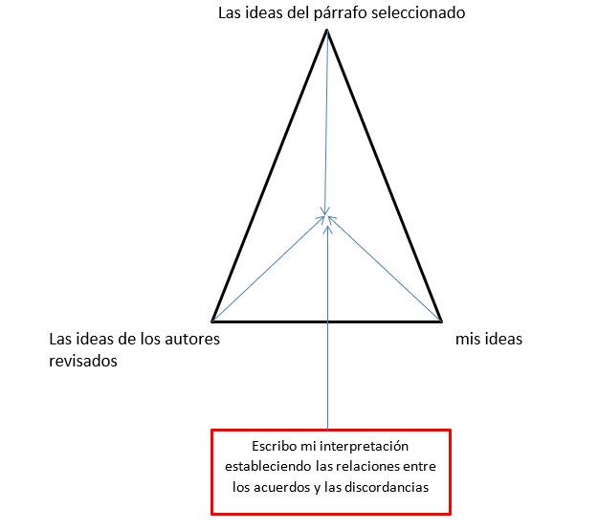

A continuación, encontrará la hoja de registro del proceso de lectura.

Hoja de registro del proceso de lectura

Y ahora vamos a llevar a la práctica esto de leer de otra manera, realizando un Ejercicio de Análisis Hermenéutico.

- Anoto los antecedentes encontrados
- Anoto el nombre de los autores y breves antecedentes académicos
- Hago una lista de las ideas principales
- Copio el o los párrafos donde aparecen las ideas que consideré principales
- ¿Qué pienso yo de este texto?
Idea 1
Idea 2
Idea 3
- Anoto sus nombres y el título de los artículos o el título del libro y/o del capítulo que corresponde.
- Acuerdos y discordancias
Idea 1
Idea 2
Idea 3

